Sud-Ouest du 22 octobre 2017

Landes : un nouveau patron au Sdis

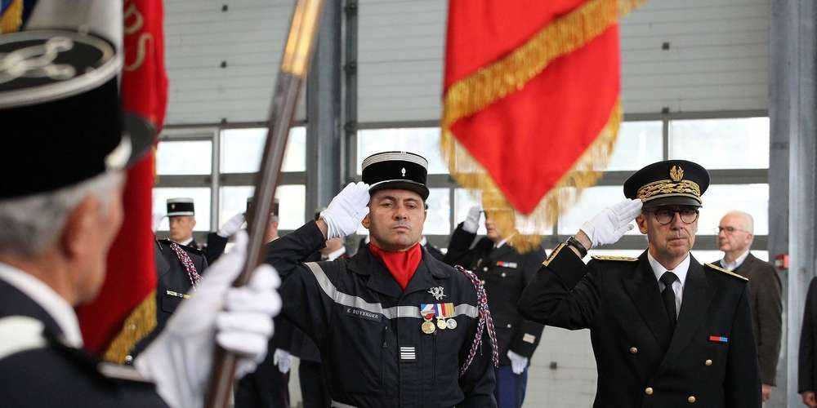
Le colonel Éric Duverger a rendu hommage aux sapeurs-pompiers disparus avec le dépôt d’une gerbe de fleurs. PH. P. BATS

Samedi, le colonel Éric Duverger a pris symboliquement ses fonctions de directeur du Service départemental d’incendie et de secours des Landes (Sdis 40).

Au siège du Sdis des Landes résonne l’hymne national, interprété par les musiciens de l’Orchestre montois. Éric Duverger se tient droit, très droit, et affiche la mine solennelle et émue de celui qui concentre toute l’attention. Il remplace le colonel Olivier Bourdil, qui a quitté ses fonctions après avoir passé plus de treize ans à la tête du Sdis 40.

Dans le parterre, un peu immobilisé par la solennité de l’instant, se mêlent pompiers, administrateurs et techniciens, jeunes et anciens sapeurs-pompiers, volontaires, maires de communes landaises, conseillers départementaux, député et préfet.

600 000 hectares de verdure

Le nouveau directeur prend devant tout ce groupe le commandement de ses troupes : 290 pompiers professionnels, 1 500 volontaires et 60 personnels administratifs et techniques. Le dépôt de gerbes de fleur, en hommage aux sapeurs-pompiers disparus, clôt la cérémonie. Éric Duverger connaît bien le risque des feux de forêt, particulièrement inhérent aux Landes et à leurs 600 000 hectares de verdure.

Conscient d’être arrivé dans un département où la richesse sort de terre, il rappelle son expérience en la matière : « Je suis parti en renfort dans des colonnes feux de forêt dans le Sud-Est, j’ai assuré des interventions à La Réunion et également en Polynésie française. Je suis formé à cette spécialité, tout comme le sont les pompiers landais. »

Nouveaux enjeux pour le Sdis 40

Dans un contexte national où les volontaires se raréfient, le nouveau directeur a d’ores et déjà prévu de charger son adjoint, le lieutenant-colonel Lhote, de s’emparer du problème.

Le préfet des Landes, Frédéric Périssat, a consacré dans un discours de bienvenue un passage au thème du vieillissement de la population. Le Sdis du département doit en effet faire face à de plus en plus de besoins de secours à la personne. D’après Éric Duverger, qui s’est penché sur le sujet, cette activité représente aujourd’hui plus de 80 % des interventions des pompiers landais. D’où la complémentarité à trouver, pour le Sdis local, entre son personnel et celui des autres services (Samu et ambulances).

Tombé dedans tout petit

« Je suis né dans une caserne de sapeurs pompiers », plaisante le colonel, pour expliquer les racines de sa vocation. Fils d’un ancien chef de corps des pompiers de Saint-Etienne, dans la Loire, il a pourtant éprouvé tardivement la volonté d’intégrer le métier, à son entrée dans la vie active.

Après des études d’ingénierie, il a finalement trouvé « davantage de sens à se lever le matin », à l’idée d’œuvrer à la sécurité de la population plutôt qu’à essayer d’optimiser des processus industriels.

Une satisfaction qui s’apparente à celle des pompiers landais se succédant un par un pour féliciter le nouveau « gardien des forêts ».

